105學年度兒童節禮品挑選照片
仁義門穿堂可以看到實際物品在櫥窗內
品項 | 禮品圖片
收納式新奇跳棋  1.3.4.9.11.  14.15.22 | 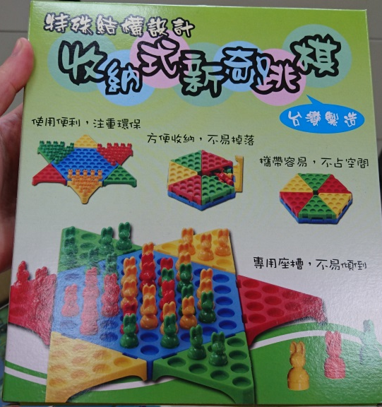
計次跳繩  0 | 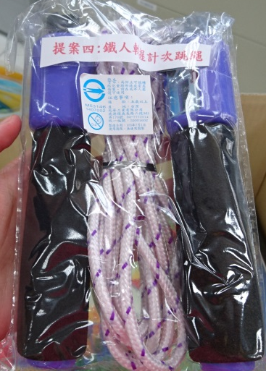
附鎖筆記本加四色螢光筆  2.7.12.13.16.17  19.20.21.24.25.28 | 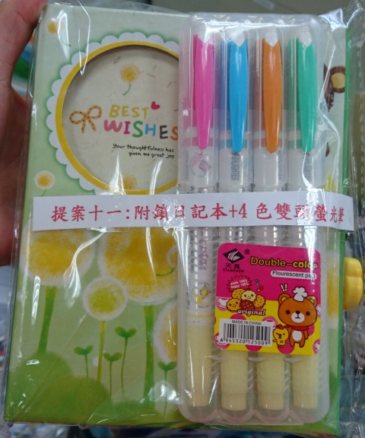
夜光拼圖  5.6.8.10.18.26 | 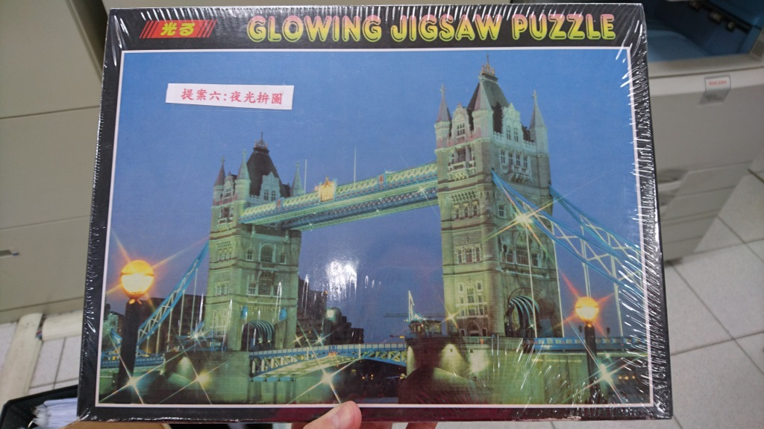
八色中性筆加立可帶  23.27 | 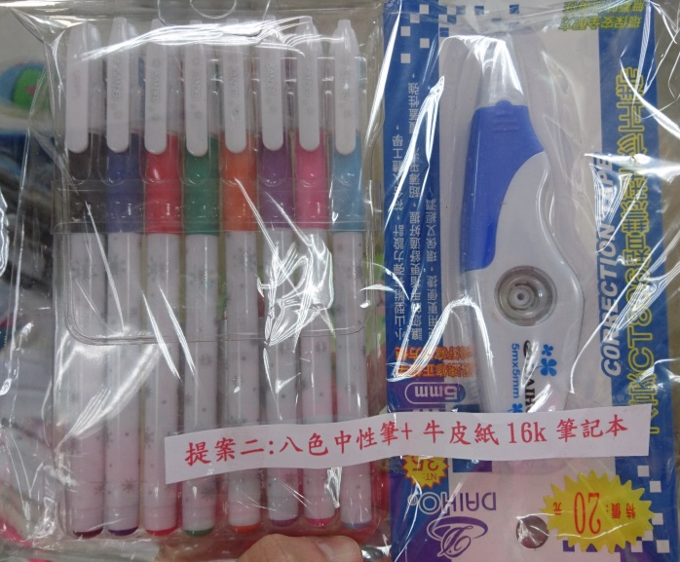
□熊本熊便當袋  0 | 